Compte Rendu TD7

Andrinirina Gatien

1 ère Etape

:- use_module(gmgraph).

dessin_boites :- gr_init,
gr_rect_pos(1, 100, 100, 40, 40),
gr_rect_pos(2, 100, 140, 40, 40),
gr_rect_pos(3, 140, 100, 40, 80),
gr_rect_pos(4, 180, 100, 80, 40),
gr_rect_pos(7, 260, 100, 40, 40),
gr_rect_pos(8, 300, 100, 40,120),
gr_rect_pos(5, 180, 140, 40,40),
gr_rect_pos(6, 220, 140, 80, 40),
gr_rect_pos(9,100, 180, 160, 40),
gr_rect_pos(10, 260, 180, 40, 40).


2 ème Etape
voisins(1 , [2,3]).
voisins(2 , [1,3,9]).
voisins(3 , [1,2,4,5,9]).
voisins(4 , [3,5,6,7]).
voisins(5 , [3,4,6,9]).
voisins(6 , [4,5,7,8,9,10]).
voisins(7 , [4,6,8]).
voisins(8 ,[6,7,10]).
voisins(9 , [2,3,5,6,10]).
voisins(10, [6,8,9]).
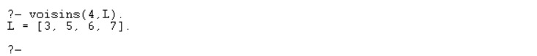

3 ème Etape
couleurs(yellow).
couleurs(red).
couleurs(green).
couleurs(blue).
couleurs(black).

4 ème Etape
dessin_couleurs([],_).
dessin_couleurs([Couleur | Q], N) :-
gr_rect_couleur(N,Couleur),
N1 is N+1,
dessin_couleurs(Q,N1).

5 ème Etape
solutions(ListeC) :-
couleurs(C1 ),
couleurs(C2 ),
couleurs(C3 ),
couleurs(C4 ),
couleurs(C5 ),
couleurs(C6 ),
couleurs(C7 ),
couleurs(C8 ),
couleurs(C9 ),
couleurs(C10),
ListeC = [C1, C2, C3, C4, C5, C6, C7, C8, C9, C10]
.

6 ème Etape
trouveCouleurs(_, [],[]).
trouveCouleurs(LC, [ V | QV], [ C | R ]) :-
nth1(V, LC, C),
trouveCouleurs(LC,QV,R)
.
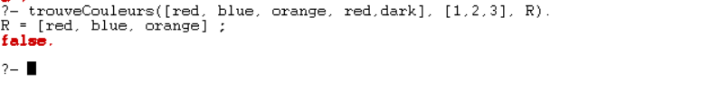
7 ème Etape
voisins_ok(N, LC) :-
voisins(N,LV),
trouveCouleurs(LC,LV,LX),
nth1(N,LC,X),
\+member(X,LX)
.
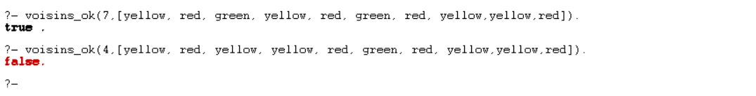

8 ème Etape

solution(ListeC) :-
couleurs(C1 ), % on génère la couleur C1 du pays 1
couleurs(C2 ), % la couleur C2 du pays 2
couleurs(C3 ),
couleurs(C4 ), % cf générateur logique de cryptarithme
couleurs(C5 ), % cours & TD
couleurs(C6 ),
couleurs(C7 ),
couleurs(C8 ),
couleurs(C9 ),
couleurs(C10),
ListeC = [C1, C2, C3, C4, C5, C6, C7, C8, C9, C10],
% on fabrique la liste solution des couleurs
voisins_ok(1 , ListeC),
voisins_ok(2 , ListeC),
voisins_ok(3 , ListeC),
voisins_ok(4 , ListeC),
voisins_ok(5 , ListeC),
voisins_ok(6 , ListeC),
voisins_ok(7 , ListeC),
voisins_ok(8 , ListeC),
voisins_ok(9 , ListeC),
voisins_ok(10 , ListeC).

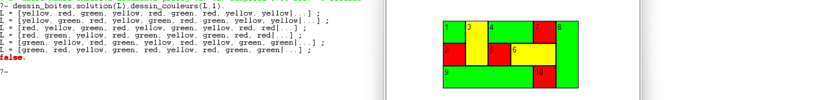
Pour trouver le nombre de solutions, on met dans la console :

?- findall(LC,solution(LC),L),length(L,R),write(R).

Pour 2 couleurs
couleurs(yellow).
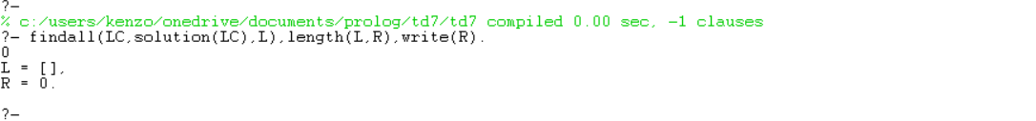
couleurs(red).

0 solution

Pour 3 couleurs
couleurs(yellow).
couleurs(red).
couleurs(green).

6 solutions

Pour 4 couleurs
couleurs(yellow).
couleurs(red).
couleurs(green).
couleurs(blue).

1632 solutions

Pour 5 couleurs
couleurs(yellow).
couleurs(red).
couleurs(green).
couleurs(blue).
couleurs(black).

77220 solutions

